Итоговая контрольная работа по технологии -7 класс
1. Выбери правильный ответ. Какое свойство древесины относится к физическим:
А) Твёрдость; Б) Цвет; В) Прочность; Г) Упругость.
2. Выбери правильный ответ. Какое свойство древесины относится к механическим:
А) Плотность; Б) Цвет; В) Запах; Г) Твёрдость.
3. Выбери правильный ответ. Сушка древесины бывает:
А) Естественная и влажная Б) Искусственная и естественная
В) Атмосферная и летняя Г) Искусственная и мокрая
4. Выбери правильный ответ. Последовательность изготовления изделия содержится в:
А) Технологических картах; Б) Чертежах; В) Эскизах. Г) Техническом рисунке
5. Выбери правильный ответ. Какой из инструментов используется для чернового строгания древесины?
А) Рубанок с одним ножом Б) Рубанок с двумя ножами
В) Фуганок Г) Шерхебель
6. Выбери правильный ответ. Шиповое соединение, со множеством прямоугольных шипов, называется:
А) Угловое серединное Б) Угловое концевое
В) Ящичное Г) На «ласточкин хвост»
7. Какой инструмент используется для обработки мелких отверстий различной формы
А). напильник с мелкой насечкой Б). надфиль
В). напильник с крупной насечкой Г). крейцмейсель
8. Какой станок предназначен для обработки цилиндрических поверхностей деталей?
А). фрезерный Б). токарный В). сверлильный Г). точильный
9. Технологической машиной является?
А) компьютер; Б). мотоцикл; В) . фрезерный станок; Г) . трактор.
10. Установите вид термической обработки стали:
А). Закалка Б). хромирование В). окрашивание Г). полирование
11. Сплав железа с углеродом, где углерода больше 2,1%, называется
А). Сталь Б). чугун В). железо Г). латунь
12. Марка «Сталь 40» содержит:
А). 40% углерода Б). 4% углерода
В). 0,4% углерода Г). 40% железа
13. Какой измерительный инструмент применяется для измерения диаметра цилиндрических заготовок?
А) линейка; Б) . рейсмус; В) . штангенциркуль; Г) . рулетка.
14. К физическим свойствам металла относится:
А). упругость Б). твёрдость; В). прочность; Г) . цвет.
15. Сведения о процессе изготовления детали содержится в:
А). технологических картах Б). чертежах
В). техническом рисунке Г). спецификации
16. Для разметки центров будущих отверстий используется:
А). стамеска; Б) . кернер; В) . дрель; Г) . киянка.
17. К неразъемным соединениям деталей относится:
А). соединение винтами; Б) . болтовое соединение;
В). клепка Г). соединение струбцинами.
18. Видом художественной обработки металла является:
А). чеканка; Б) . пайка ; В). резьба; Г ). выжигание.
19. Какая из перечисленных деталей может входить в гайку?
А). шуруп Б). болт В). саморез
20.К отделочным работам в строительстве относятся:
А). Постилка полов Б). Побелка потолков
В). Монтаж электропроводки Г). Застекление окон
21. Выполняя чертеж данной детали в масштабе 2:1, проставляются следующие размерные числа:
а) 4,10,6,3 б) 8,20,12,6 в) 2;5;3;1,5 г) 12,30,18,9

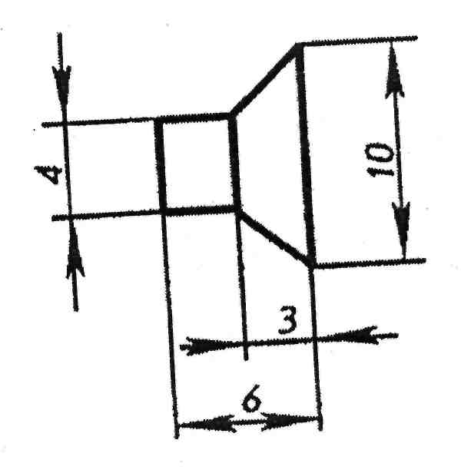
22. По чертежам деталей найдите соответствующие им наглядные изображения. Их буквенные обозначения проставьте рядом с цифрами:
1 – 2 – 3 – 4 – 5 –

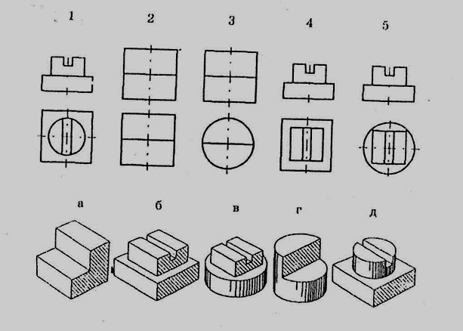
23. Под квалификацией специалиста понимается:
а) уровень оборудования; б) состояние здоровья; в) усидчивость и настойчивость;
г) большой стаж работы по специальности; д) образование и практический опыт.

Ключ ответов 7класс

1 | 2 | 3 | 4 | 5 | 6 | 7 | 8 | 9 | 10
Б | Г | Б | А | Г | В | Б | Б | В | А

11 | 12 | 13 | 14 | 15 | 16 | 17 | 18 | 19 | 20
Б | В | В | Г | А | Б | В | А | Б | Б

21 | 22 | 23
Б | 1-Д  2-А  3-Г  4-Б  5-В | Г

За каждый правильный ответ 1 балл.
23-20 баллов «5»
19-15 баллов «4»
12-13 баллов «3»
11 баллов и менее «2»

Ф.И--------------------------------------------------------------------------

Класс--------------------------------

 | №  Вопроса | Ответ | №  Вопроса | Ответ | №  вопроса | Ответ | №  Вопроса | ответ | №  Вопроса | ответ
 | 1 |  | 6 |  | 11 |  | 16 |  | 21
 | 2 |  | 7 |  | 12 |  | 17 |  | 22
 | 3 |  | 8 |  | 13 |  | 18 |  | 23
 | 4 |  | 9 |  | 14 |  | 19
 | 5 |  | 10 |  | 15 |  | 20

